
Začínáme s programem LibreOffice
Kapitola 7
Začínáme s programem Draw
Vektorové kresby v balíku LibreOffice

Autorská práva
Tento dokument je duševním vlastnictvím skupiny LibreOffice Documentation Team Copyright © 2010–2014. Přispěvatelé jsou uvedeni níže. Dokument je možné šířit nebo upravovat za podmínek licence GNU General Public License (http://www.gnu.org/licenses/gpl.html) verze 3 nebo novější nebo za podmínek Commons Attribution License (http://creativecommons.org/licenses/by/4.0/) verze 4.0 nebo novější.
Všechny ochranné známky uvedené v této příručce patří jejich vlastníkům.

Přispěvatelé
Ron Faile Jr. Jean Hollis Weber Peter Schofield

Zpětná vazba
Připomínky a náměty k tomuto dokumentu posílejte v angličtině do e-mailové konference dokumentačního týmu na adresu: documentation@global.libreoffice.org
Poznámka: Všechno, co do e-mailové konference pošlete, včetně e-mailové adresy a dalších osobních informací uvedených ve zprávě, bude veřejně viditelné bez možnosti smazání.

Poděkování
Tato kapitola byla vytvořena na základě kapitoly 7 knihy Getting Started with OpenOffice.org 3.3. Do původní kapitoly přispěli:
Agnes Belzunce Chris Bonde Daniel Carrera
Regina Henschel Michel Pinquier Iain Roberts
Gary Schnabl Joe Sellman Jim Taylor
Alex Thurgood Jean Hollis Weber Linda Worthington
Michele Zarri

Datum vydání a verze programu
Anglický originál byl vydán 24. března 2014. Kapitola je určena pro LibreOffice 4.2.

Poznámka pro uživatele systému Mac
Některé klávesové zkratky a položky nabídek jsou v systému Mac jiné než v systémech Windows a Linux. V následující tabulce jsou uvedeny nejdůležitější rozdíly, které se týkají informací v této kapitole. Podrobnější seznam se nachází v nápovědě k aplikaci.
Windows nebo Linux | Ekvivalent pro Mac | Význam
Nástroje > Možnosti výběr v nabídce | LibreOffice > Předvolby | Otevře nastavení s možnostmi
Klepnutí pravým tlačítkem | Control+klepnutí nebo klepnutí pravým tlačítkem v závislosti na operačním systému počítače | Otevře místní nabídku
Ctrl (Control) | ⌘ (Command) | Používá se i s jinými klávesami
F5 | Shift+⌘+F5 | Otevře Navigátor
F11 | ⌘+T | Otevře okno Styly a formátování

Obsah
Autorská práva 2
Přispěvatelé 2
Zpětná vazba 2
Poděkování 2
Datum vydání a verze programu 2
Poznámka pro uživatele systému Mac 2
Co je Draw? 6
Hlavní okno programu Draw 6
Pracovní plocha 6
Panel stránek 7
Postranní lišta 7
Pravítka 8
Stavový řádek 9
Nástrojové lišty 9
Nástrojová lišta Standardní 9
Nástrojová lišta Kresba 10
Nástrojová lišta Čára a výplň 10
Nástrojová lišta Formátování textu 10
Nástrojová lišta Možnosti 10
Volba a definování barev 11
Kreslení základních tvarů 12
Kreslení přímých čar 12
Kreslení šipek 14
Volba zakončení čáry 14
Kreslení obdélníků a čtverců 14
Kreslení kruhů a elips 15
Kreslení křivek a mnohoúhelníků 15
Křivky 16
Mnohoúhelníky 16
Mnohoúhelníky 45° 16
Čáry od ruky 16
Přidávání textu 16
Záchytné body a spojnice 17
Záchytné body 17
Spojnice 18
Kreslení geometrických tvarů 19
Základní tvary 20
Tvary symbolů 20
Blokové šipky 20
Vývojové diagramy 20
Bubliny 21
Hvězdy 21
Výběr objektů 21
Přímý výběr 21
Výběr pomocí rámu 21
Výběr skrytých objektů 21
Uspořádání objektů 22
Přesun a nastavení velikosti objektů 22
Přesun objektů 23
Nastavení velikosti objektu 23
Otočení a zkosení objektu 24
Otočení objektu 24
Zkosení objektu 25
Úprava objektů 25
Nástrojová lišta Čára a výplň 26
Nástrojová lišta Formátování textu 26
Vlastnosti na postranní liště 27
Místní nabídka 27
Formátování čar a ohraničení 27
Šipky, hroty šipek a zakončení čar 28
Formátování výplně oblasti 28
Používání stylů 29
Umísťování objektů 29
Funkce přichycení 29
Přichycení k mřížce 29
Zobrazení mřížky 29
Nastavení mřížky 30
Vodítka 30
Používání speciálních efektů 30
Překlápění objektů 31
Zrcadlové kopie 31
Deformování objektů 31
Dynamické průhledné přechody 32
Duplikování 32
Přechod tvarů 33
Skládání více objektů 33
Seskupení 34
Dočasné seskupení 34
Trvalé seskupení 34
Zrušení seskupení 34
Skládání objektů 34
Uspořádání, zarovnání a rozmístění objektů 35
Vkládání a úprava obrázků 35
Práce s 3D objekty 35
Exportování obrázků 35
Vkládání komentářů ke kresbám 36

Co je Draw?
LibreOffice Draw je vektorový grafický kreslicí program, ačkoliv může být použit také k provádění určitých operací na rastrové grafice (bodové). Pomocí programu Draw můžeme rychle vytvořit širokou škálu obrázků.
Ve vektorové grafice jsou obrázky ukládány a zobrazovány pomocí jednoduchých geometrických prvků jako úsečky, kružnice a mnohoúhelníky, a ne jako sady bodů na obrazovce. Vektorová grafika umožňuje snáze obrázek ukládat a měnit jeho velikost.
Program Draw je plně integrován do balíku LibreOffice, což zjednodušuje výměnu obrázků s ostatními součástmi balíku. Pokud například vytvoříme obrázek v programu Draw, v programu Writer ho použijeme tak, že ho jednoduše zkopírujeme do schránky a vložíme. S kresbami můžeme pracovat také přímo z programu Writer nebo Impress pomocí sady funkcí a nástrojů z Draw.
Možnosti programu Draw jsou značné, a třebaže nebyl vytvořen jako náhrada pokročilých grafických programů, obsahuje více funkcí, než mají nástroje pro kresby, které jsou v kancelářských balících zpravidla integrovány.
Několik příkladů funkcí pro kresby: správa vrstev, mřížka s přichytáváním, zobrazení kót a měřítka, spojnice pro vytváření organizačních grafů, funkce pro vytváření trojrozměrných kreseb (s texturou a světelnými efekty), integrace kresby a stylu stránky a Bézierovy křivky.
V této kapitole jsou uvedeny některé vlastnosti programu Draw, nejde o vyčerpávající popis všech vlastností. Více informací se nachází v příručce Draw Guide a v nápovědě k programu.

Hlavní okno programu Draw
Hlavní součásti hlavního okna programu Draw, zobrazené na obrázku 1, jsou následující:
- Hlavní nabídka
- Nástrojová lišta Standardní
- Nástrojová lišta Čára a výplň
- Panel stránek
- Pracovní plocha
- Stavový řádek
- Nástrojová lišta Kresba
- Postranní lišta

Pracovní plocha
Rozsáhlá oblast ve středu okna (pracovní plocha) slouží k vytváření kreseb. Kolem této oblasti lze umístit nástrojové lišty a oblasti s informacemi. Počest a umístění viditelných nástrojů závisí na prováděné činnosti a na uživatelském nastavení, proto můžem oblast vypadat jinak než na obrázku 1.
Maximální velikost kresby je v programu LibreOffice Draw 300 cm krát 300 cm.
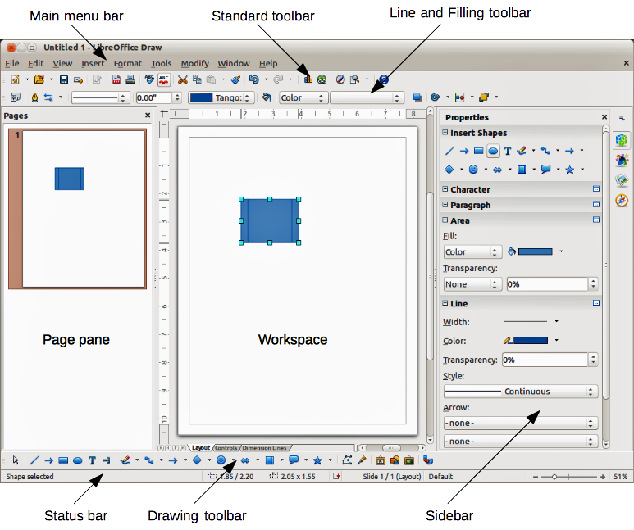
Obrázek 1: Pracovní plocha programu LibreOffice Draw

Panel stránek
Kresbu v programu Draw můžeme rozdělit na několik stránek. Vícestránkové kresby se používají zejména pro prezentace. Panel Stránky poskytuje náhled na stránky, které kresba obsahuje. Pokud není panel Stránky zobrazen, zvolíme Zobrazit v hlavní nabídce a vybereme Panel stránek. Chceme-li změnit pořadí stránek, stačí jednu či více stránek přetáhnout.

Postranní lišta
Postranní lišta má čtyři hlavní části. Chceme-li požadovanou část zobrazit, klepneme na její ikonu nebo klepneme na trojúhelníček nad ikonami a vybereme část z rozbalovacího seznamu. Nemůže být otevřeno víc částí zároveň. Není-li postranní lišta zobrazena, zvolíme Zobrazit v hlavní nabídce a vybereme Postranní lišta z nabídky.
Vlastnosti
Otevře dílčí části s vlastnostmi objektů, které můžeme podle svých požadavků změnit. Dílčími částmi jsou Vložit tvary, Znak, Odstavec, Oblast, Čára a Umístění a velikost.
Styly a formátování
V této části můžeme upravit a na objekty kresby použít styly obrázku. Pokud styl upravíme, změny se automaticky projeví u všech prvků kresby formátovaných tímto stylem obrázku.
Galerie
Otevře galerii, odkud můžeme do kresby vkládat objekty, a to buď jako kopii, nebo jako odkaz. Kopie je objekt nezávislý na původním objektu. Změny původního objektu kopii nijak neovlivní. Odkaz zůstává na původním objektu závislý. Změny původního objektu se projeví také na odkazu.
Navigátor
Otevře Navigátor, pomocí nějž se můžeme rychle přesouvat mezi stránkami kresby nebo v kresbě vybírat objekty. Aby bylo možné stránky a objekty kresby v Navigátoru snadno rozpoznat, je vhodné jim dávat smysluplné názvy.

Pravítka
Pravítka (lišty s čísly) by se měla zobrazit na horní a levé straně pracovní plochy. Pokud se nezobrazila, můžeme je povolit volbou Zobrazit > Pravítko v hlavní nabídce. Velikost vybraného objektu je na pravítkách zobrazena pomocí dvojité čáry (zvýrazněna na obrázku 2). Pokud není žádný objekt vybrán, je na nich zobrazeno umístění ukazatele myši, což pomáhá při přesném umisťování objektů.
Pravítka můžeme použít také pro snadnější umisťování pomocí úchytů objektů a vodítek.
Na pravítkách jsou také znázorněny okraje stránky nacházející se v oblasti kresby. Tyto okraje můžeme přímo změnit tím, že na pravítkách přetáhneme myší. Oblast okrajů je na pravítkách vyznačena šedě, jak ukazuje obrázek 2.
Pro každé pravítko můžeme nezávisle změnit měrnou jednotku tím, že klepneme pravým tlačítkem na pravítko, jak je znázorněno pro vodorovné pravítko na obrázku 3.
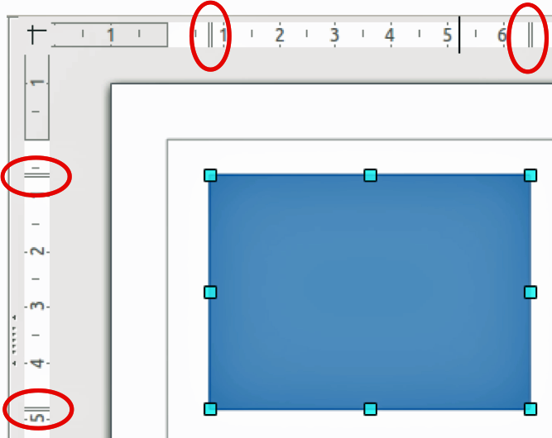
Obrázek 2: Pravítka zobrazující velikost vybraného objektu
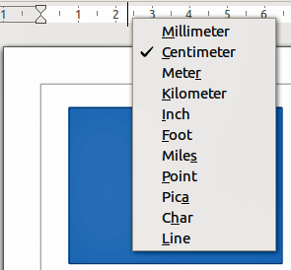
Obrázek 3: Jednotky pravítka

Stavový řádek
Stavový řádek se nachází v dolní části obrazovky ve všech součástech balíku LibreOffice; obsahuje několik polí specifických pro program Draw. Podrobnosti o obsahu a použití těchto polí se nachází v této příručce v kapitole 1 Úvod do programu LibreOffice a v kapitole 1 Introducing Draw příručky Draw Guide.
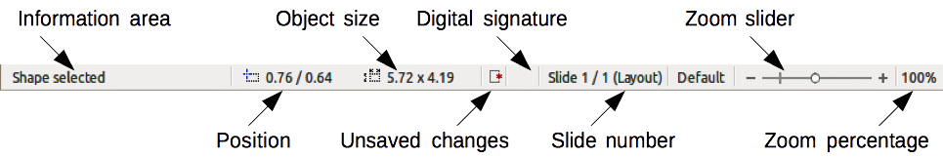
Obrázek 4: Stavový řádek v programu Draw
Poznámka | Velikosti jsou uvedeny v aktuálních měrných jednotkách a mohou se lišit od jednotek pravítek. Měrnou jednotku stavového řádku určíme v Nástroje > Možnosti > LibreOffice Draw > Obecné, kde můžeme také změnit měřítko stránky.

Nástrojové lišty
Chceme-li zobrazit nebo skrýt v programu Draw různé nástrojové lišty. zvolíme Zobrazit > Nástrojové lišty v hlavní nabídce. V nabídce, která se zobrazí, vybereme nástrojové lišty, které chceme zobrazit. Více informací o práci s nástrojovými lištami se nachází v této příručce v kapitole 1 Úvod do programu LibreOffice.
V následující části jsou popsány nástroje dostupné v nástrojových lištách programu Draw. Vzhled ikon na nástrojových lištách může záviset na operačním systému a na velikosti a stylu ikon zvolených v Nástroje > Možnosti > LibreOffice > Zobrazení.

Nástrojová lišta Standardní
Nástrojová lišta Standardní je stejná pro všechny součásti balíku LibreOffice a není v této kapitole podrobněji popsána.
Obrázek 5: Nástrojová lišta Standardní

Nástrojová lišta Kresba
Lišta Kresba je nejdůležitější nástrojovou lištou v programu Draw. Obsahuje všechny funkce potřebné ke kreslení různých tvarů, ať už geometrických nebo od ruky, a k jejich uspořádání na stránce.
Obrázek 6: Nástrojová lišta Kresba

Nástrojová lišta Čára a výplň
Nástrojová lišta Čára a výplň umožňuje změnit hlavní vlastnosti kresby. Ikony a rozbalovací seznamy se mohou měnit v závislosti na typu vybraného objektu. Chceme-li například změnit styl čáry, klepneme na symbol šipek nahoru a dolů v poli Styl čáry a vybereme požadovaný styl.
Obrázek 7: Nástrojová lišta Čára a výplň

Nástrojová lišta Formátování textu
Jestliže je vybrán text, lišta Čára a výplň se změní na nástrojovou lištu Formátování textu, která se podobá nástrojové liště Formátování v programu Writer. Více informací se nachází v této příručce v kapitole 4 Začínáme s programem Writer.
Obrázek 8: Nástrojová lišta Formátování textu

Nástrojová lišta Možnosti
Nástrojová lišta Možnosti slouží k zapínání a vypínání různých pomůcek pro kreslení. Nástrojová lišta Možnosti není ve výchozím nastavení zobrazena. Chceme-li lištu Možnosti zobrazit, vybereme Zobrazení > Nástrojové lišty > Možnosti.
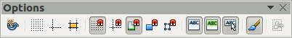
Obrázek 9: Nástrojová lišta Možnosti
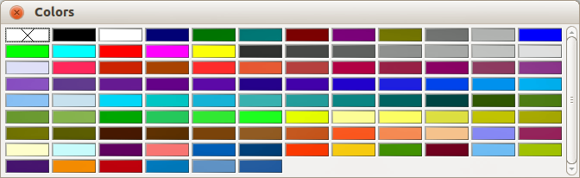
Obrázek 10: Dialogové okno Barvy

Volba a definování barev
Chceme-li zobrazit dialogové okno Barvy (obrázek 10), vybereme Zobrazit > Nástrojové lišty > Lišta barev, čímž zobrazíme aktuální paletu barev. Toto dialogové okno umožňuje rychle zvolit barvu různých objektů (čar, oblastí a 3D efektů). První pole lišty představuje neviditelnou (žádnou) barvu.
V programu Draw je možné používat několik specializovaných barevných palet a také v nich měnit jednotlivé barvy podle vlastních potřeb. To lze provést v dialogovém okně Oblast, které se zobrazí, když vybereme v hlavní nabídce Formát > Oblast nebo klepneme na ikonu Oblast na nástrojové liště Čára a výplň a poté vybereme záložku Barvy (obrázek 11).
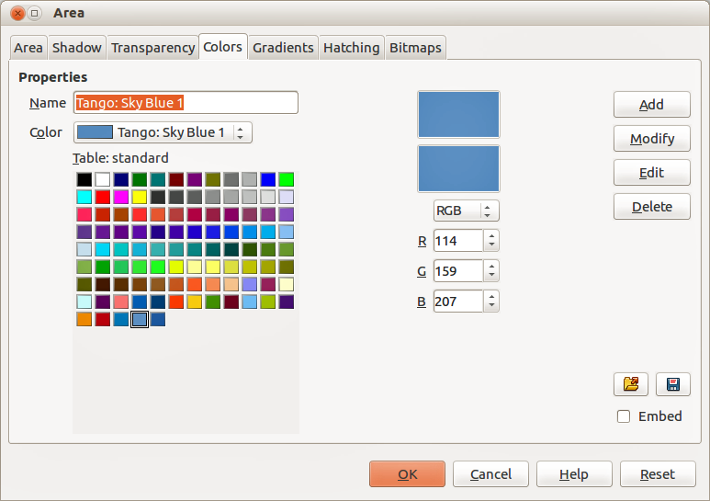
Obrázek 11: Dialogové okno Oblast – záložka Barvy
Chceme-li načíst jinou paletu, klepneme na ikonu Načíst seznam barev. V dialogu pro výběr souboru zvolíme nějakou paletu pro balík LibreOffice (soubory s příponou *.soc). Například web.soc je barevná paleta upravená pro vytváření kreseb na webové stránky. Barvy této palety se zobrazí správně na všech zařízeních, jejichž obrazovka je schopna zobrazit alespoň 256 barev.
V poli pro výběr barvu můžeme také změnit jednotlivé barvy tím, že změníme číselné hodnoty v polích nacházejících se napravo od barevné palety. Můžeme použít barevná schémata označovaná jako CMYK (Cyan, Magenta, Yellow, Black - azurová, purpurová, žlutá, černá) nebo RGB (Red, Green, Blue - červená, zelená, modrá).
Pokud klepneme na tlačítko Upravit, otevře se dialogové okno Barvy, v němž můžeme jednotlivé barvy nastavit. Další informace se nachází v části „Možnosti barev“ v kapitole 2 Nastavení balíku LibreOffice.
Podrobnější popis barevných palet a jejich možností je uveden v kapitole 10 Advanced Draw Techniques příručky Draw Guide.

Kreslení základních tvarů
Program Draw nabízí výběr ze široké škály tvarů, které jsou umístěny v paletách přístupných z nástrojové lišty Kresba (obrázek 6), úplný sezname těchto nástrojů je zobrazen na obrázku 12. Ikony a tlačítka, které se na nástrojové liště Kresba nachází ve výchozím nastavení, jsou na obrázku 12 zvýrazněny.
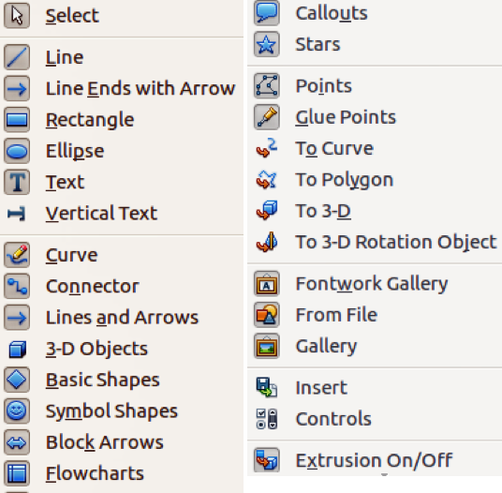
Obrázek 12: Nástroje dostupné na nástrojové liště Kresba
V této části je popsáno pouze několik základních tvarů včetně textu, se kterými program Draw pracuje jako s objekty. Úplný popis dostupných tvarů se nachází v příručce Draw Guide.
Některé ikony na nástrojové liště Kresba se budou měnit podle toho, jaký tvar vybereme z dostupných voleb. Ikony s dostupnými paletami nástrojů jsou označeny trojúhelníčkem v pravé části ikony.
Poznámka | Když nakreslíme základní tvar nebo ho vybereme kvůli úpravám, na levé straně stavového řádku se změní pole Informace tak, aby odpovídalo prováděné akci: například Čára vytvořena, Textový rámec xxyy vybrán apod.

Kreslení přímých čar
Klepneme na ikonu Čára a umístíme ukazatel myši do bodu, ve kterém má čára začínat (obrázek 13. Táhneme myši, zatímco držíme tlačítko myši stisknuté. Uvolníme tlačítko myši v bodě, ve kterém má čára končit. Na obou koncích čáry se zobrazí úchyty, které značí, že je daný objekt aktuálně vybrán. Úchyt v počátečním bodě je o něco větší než ostatní úchyty označující výběr.
Pokud při kreslení čáry podržíme stisknutou klávesu Shift, čára bude moci být nakreslena pouze pod úhlem, který je násobkem 45 stupňů (0, 45, 90, 135 atd.).
Poznámka | Jedná se o výchozí chování klávesy Shift. Pokud však je vybrána možnost Při vytváření nebo přesunu objektů v části Přichytit umístění v Nástroje > Možnosti > LibreOffice Draw > Mřížka, funkce klávesy Shift bude opačná. Čáry budou automaticky kresleny pod úhly v násobcích 45 stupňů, pokud nebude stisknuta klávesa Shift.
Pokud při kreslení podržíme stisknutou klávesu Ctrl, konec čáry se bude moci přichytit na nejbližší bod mřížky.
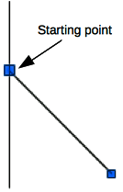
Obrázek 13: Kreslení přímé čáry
Poznámka | Jedná se o výchozí chování klávesy Ctrl. Pokud je však vybrána možnosti Přichytit k mřížce v nabídce Zobrazení > Mřížka, klávesa Ctrl přichytávání k mřížce vypne.
Pokud při kreslení čáry podržíme klávesu Alt, čára bude podle počátečního bodu symetricky doplněna a bude od něj směřovat na obě strany. To umožňuje nakreslit čáru tak, že začneme od jejího středu.
Když je čára nakreslena, má vlastnosti nastavené na výchozí hodnoty. Chceme-li jakoukoliv vlastnost změnit, vybereme čáru tím, že na ni klepneme, poté klepneme pravým tlačítkem a vybereme z místní nabídky Čára nebo zvolíme v hlavní nabídce Formát > Čára, čímž otevřeme dialogové okno Čára (obrázek 14). Případně můžeme klepnout na ikonu Vlastnosti na postranní liště a otevřít dílčí část Čára. Styl, šířku a barvu čáry lze také změnit pomocí ovládacích prvků na nástrojové liště Čára a výplň v horní části pracovní plochy.
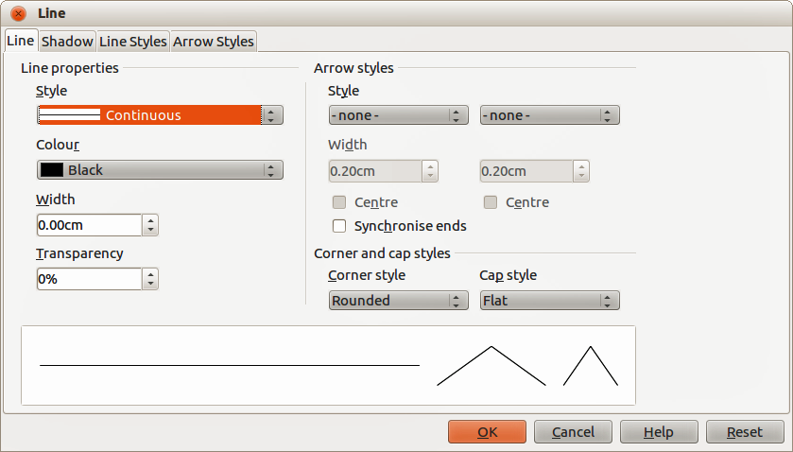
Obrázek 14: Dialogové okno Čára

Kreslení šipek
Šipky se kreslí podobně jako čáry. Ve skutečnosti jsou v programu Draw šipky považovány za druh čar: čáry se šipkami. V poli ve stavovém řádku jsou ve výpisu informací označovány jen jako čáry. Chceme-li nakreslit šipku, klepneme na ikonu Čára končí šipkou na nástrojové liště Kresba nebo v části Vložit tvary ve vlastnostech na postranní liště. Šipka se nakreslí v koncovém bodě čáry, jakmile uvolníme tlačítko myši.

Volba zakončení čáry
V programu Draw je dostupných několik typů zakončení čáry (šipky, kruhy, čtverce a další). Po klepnutí na trojúhelníček napravo od ikony Čáry a šipky na nástrojové liště kresba nebo v panelu Vložit tvary v části Vlastnosti na postranní liště se otevře paleta, jenž obsahuje nástroje pro kreslení čar a šipek. Alternativně můžeme volbou Zobrazit > Nástrojové lišty > Šipky otevřít plovoucí nástrojovou lištu Šipky (obrázek 15). Na nástrojové liště Kresba nebo v části Vložit tvary ve vlastnostech na postranní liště se zobrazuje ikona naposledy použitého nástroje, což usnadňuje opětovné použití stejného nástroje.
U nakreslené čáry můžeme změnit styl šipek tím, že klepneme na ikonu Styl šipky na nástrojové liště Čára a výplň a vybereme počáteční a koncovou šipku.
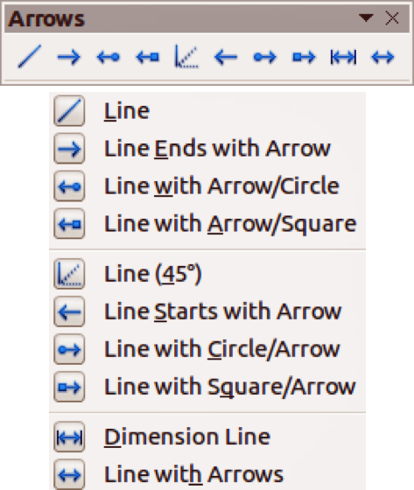
Obrázek 15: Nástrojová lišta Šipky a dostupné nástroje

Kreslení obdélníků nebo čtverců
Kreslení obdélníků se podobá kreslení přímých čar. Klepneme na ikonu Obdélník na nástrojové liště Kresba nebo v části Vložit tvary ve vlastnostech na postranní liště. Když obdélník kreslíme pomocí kurzoru myši, zobrazuje se jeho vrchol na místě kurzoru.
Čtverce jsou obdélníky, které mají všechny strany stejně dlouhé. Chceme-li nakreslit čtverec, klepneme na ikonu Obdélník a při kreslení čtverce podržíme klávesu Shift .
Poznámka | Pokud je vybrána možnost Při vytváření nebo přesunu objektů v Nástroje > Možnosti > LibreOffice Draw > Obecné, je funkce klávesy Shift pačná. Je-li vybrán nástroj Obdélník, nakreslí se čtverec. Chceme-li nakreslit obdélník, je nutné stisknout při kreslení klávesu Shift. Opačná funkce klávesy Shift se uplatňuje také při kreslení elips a kružnic.
Chceme-li nakreslit obdélník nebo čtverec z jeho středu místo z vrcholu, umístíme kurzor na kresbu, stiskneme tlačítko myši a poté podržíme při tažení ukazatelem klávesu Alt. Počáteční bod (kam jsme poprvé klepli tlačítkem myši) poté bude středem obdélníku nebo čtverce.

Kreslení kruhů a elips
Chceme-li nakreslit elipsu (také označovanou jako ovál), klepneme na ikonu Elipsa na nástrojové liště Kresba nebo v části Vložit tvary ve vlastnostech na postranní liště. Kruh je elipsa se stejně dlouhými osami. Chceme-li nakreslit kruh, klepneme na ikonu Elipsa a při kreslení kruhu podržíme klávesu Shift.
Chceme-li nakreslit elipsu nebo kruh z jejich středu, umístíme kurzor na kresbu, stiskneme tlačítko myši a poté podržíme při tažení ukazatelem klávesu Alt. Počáteční bod (kam jsme poprvé klepli tlačítkem myši) poté bude středem elipsy nebo kruhu.
Poznámka | Pokud nejprve stiskneme a podržíme klávesu Ctrl a poté klepneme na některou z ikon Čára, Obdélník, Elipsa nebo Text, v pracovní oblasti se automaticky nakreslí objekt standardní velikosti; jeho velikost, tvar a barva budou také standardní. V případě potřeby můžeme tyto vlastnosti později změnit. Více informací se nachází v příručce Draw Guide.

Kreslení křivek a mnohoúhelníků
Chceme-li nakreslit křivku nebo mnohoúhelník, klepneme na ikonu Křivka na nástrojové liště Kresba nebo v části Vložit tvary ve vlastnostech na postranní liště. Po klepnutí na trojúhelníček napravo od ikony se otevře paleta, jenž obsahuje nástroje pro kreslení křivek a mnohoúhelníků (obrázek 16). Na nástrojové liště Kresba se zobrazuje ikona naposledy použitého nástroje, což usnadňuje opětovné použití stejného nástroje.
Pokud přesuneme kurzor myši nad některou ikonu, zobrazí se tip nápovědy s popisem funkce.
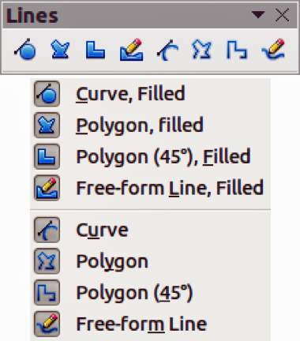
Obrázek 16: Nástrojová lišta Křivky (Čáry) a dostupné nástroje
Poznámka | Přesuneme-li kurzor myši nad tuto ikonu, zobrazí se tip nápovědy Křivka. Pokud však otevřeme plovoucí nástrojovou lištu, její název je Čáry, jak ukazuje obrázek 16.  Podržíme-li při kreslení nástrojem Křivka nebo mnohoúhelník klávesu Shift, úhly mezi čarami budou omezeny na 45 nebo 90 stupňů.

Křivky
Chceme-li vytvořit počáteční bod křivky, klepneme a podržíme levé tlačítko myši, a zatímco držíme levé tlačítko, táhneme myší z počátečního bodu, čímž kreslíme čáru. Čáru ohneme na křivku tím, že uvolníme levé tlačítko myši a pokračujeme v tažení ukazatelem myši. Klepnutím nastavíme koncový bod křivky, a tím i pevné umístění čáry na stránce. Chceme-li pokračovat, tažením kurzorem myši nakreslíme přímou čáru. Každým dalším klepnutí vložíme vrchol a můžeme poté z tohoto vrcholu pokračovat nakreslením další přímé čáry. Kreslení čáry ukončíme poklepáním.
U vyplněné křivky se automaticky spojí poslední bod s prvním, objekt se tak uzavře a vyplní aktuální barvou výplně. Křivka bez výplně na konci kresby uzavřena nebude.

Mnohoúhelníky
Klepneme a nakreslíme z počátečního bodu první čáru, zatímco držíme levé tlačítko myši. Jakmile tlačítko myši uvolníme, nakreslí se čára mezi prvním a druhým bodem. Přesunem kurzoru nakreslíme další čáru. Každým klepnutím myší vložíme vrchol a můžeme pokračovat kreslením další čáry. Kreslení ukončíme poklepáním.
U vyplněného mnohoúhelníku se automaticky spojí poslední bod s prvním, objekt se tak uzavře a vyplní aktuální barvou výplně. Mnohoúhelník bez výplně na konci kresby uzavřen nebude.

Mnohoúhelníky 45°
Jsou stejně jako obyčejné mnohoúhelníky vytvářeny z čar, úhly mezi čarami jsou však omezeny na 45 nebo 90 stupňů.

Čáry od ruky
Nástroj pro kreslení čar od ruky se používá podobně, jako se kreslí tužkou na papíře. Stiskneme a podržíme levé tlačítko myši a táhneme kurzorem tak, abychom vytvořili požadovaný tvar čáry. Kresbu není nutné ukončovat poklepáním, stačí uvolnit tlačítko myši a kresba je hotová.
Pokud je vybrána Čára od ruky, vyplněná, koncový bod se automaticky spojí s počátečním a objekt se vyplní příslušnou barvou.

Přidávání textu
Chceme-li aktivovat nástroj pro text, klepneme v případě vodorovného textu na ikonu Text a v případě svislého písma na ikonu Svislý text . Pokud není ikona Svislý text zobrazena, zkontrolujeme, zda je vybrána možnost Povoleno pro asijské jazyky v Nástroje > Možnosti > Jazyková nastavení > Jazyky. Pokud je vybrána ikona Text, zobrazí se nástrojová lišta Formátování textu (obrázek 8 na stránce 8); z této lišty můžeme před tím, než začneme psát, vybrat druh písma, jeho velikost a další vlastnosti textu.
Poznámka | Ikona Svislý text je k dispozici pouze na nástrojové liště Kresba.
Po aktivování příkazu Text klepneme tam, kam chceme text umístit. Objeví se malý textový rámec, který obsahuje pouze kurzor. Tento rámec je možné přesouvat jako každý jiný objekt. Textový rámec je také dynamický, zvětšuje se podle toho, jak zadáváme text.
V informačním poli ve stavovém řádku se zobrazuje zpráva, že upravujeme text, spolu s podrobnostmi o aktuálním umístění kurzoru, a to pomocí čísla odstavce, řádku a sloupce (obrázek 17).
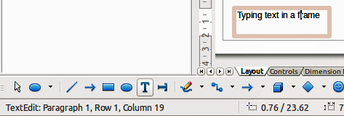
Obrázek 17: Informace o textu ve stavovém řádku
Zalomení řádku můžeme vložit kombinací kláves Shift+Enter, nový odstavec začneme pomocí klávesy Enter. Vložení zalomení řádku nebo nový odstavec neukončí úpravy textu ani nezruší výběr textového rámce. Když jsme s psaním textu hotovi, klepneme mimo textový rámec, čímž zrušíme vkládání a úpravu textu.
Chceme-li text upravit, poklepeme na něj, tím se otevře nástrojová lišta Formátování textu a upravovaný text se zvýrazní.
Vlastnosti textu lze také změnit během jeho zadávání, změny se při tom uplatní od umístění kurzoru dále. Chceme-li změnit vlastnosti veškerého textu v textovém rámci, je nutné veškerý text v rámci zvýraznit.
Je možné vytvořit styly obrázku, které můžeme znovu použít pro jiné textové rámce. Vybereme Formát > Styly a formátování nebo stiskneme F11, čímž otevřeme dialogové okno Styly a formátování. Můžeme také klepnout na ikonu Styly a formátování na postranní liště. Styly obrázku ovlivňují veškerý text uvnitř textového rámce. Chceme-li formátovat pouze části textu, použijeme přímé formátování na nástrojové liště nebo v částech Znak a Odstavec ve vlastnostech na postranní liště.
Textové rámce mohou být také vyplněny barvou, mít stíny a další vlastnosti, stejně jako jakýkoliv jiný objekt v programu Draw. Rámec můžeme otočit a napsat text pod jakýkoliv úhlem. Tyto možnosti jsou dostupné po klepnutí pravým tlačítkem na vlastní textový rámec.
Pokud poklepeme na grafický objekt, stiskneme F2 nebo klepneme na ikonu Text ve chvíli, kdy je objekt vybrán, můžeme do grafického objektu přidat text. Tento text se stane součástí grafického objektu.
Grafický objekt není dynamický a nechová se jako textový rámec. Chceme-li text udržet v mezích objektu, musíme použít odstavce, zalomení řádku nebo menší velikost textu, zvětšit velikost objektu nebo zkombinovat všechny čtyři způsoby.
Více informací se nachází v kapitole 2 Drawing Basic Shapes and Chapter 9 Adding and Formatting Text příručky Draw Guide.

Záchytné body a spojnice

Záchytné body
Všechny objekty v programu Draw mají záchytné body, které se za běžných okolností nezobrazují. Záchytné body se zobrazí, je-li vybrána ikona Spojnice na nástrojové liště Kresba nebo v části Vložit tvary ve vlastnostech na postranní liště. Většina objektů má čtyři záchytné body (obrázek 18). PJe možné přidat více záchytných bodů a přizpůsobit je, a to pomocí nástrojové lišty Záchytné body(obrázek 19). Tuto nástrojovou lištu otevřeme pomocí Zobrazit > Nástrojové lišty > Záchytné body.
Záchytné body nejsou totéž jako úchyty pro výběr objektu. Úchyty slouží k přesunu a změně tvaru objektu. Záchytné body se používají pro upevnění či zachycení spojnice k objektu, takže spojnice poté zůstane k objektu přichycena i po jeho přemístění. Podrobnější popis použití záchytných bodů se nachází v kapitole 3 Working with Objects and Object Points a kapitole 8 Connections, Flowcharts and Organization Charts příručky Draw Guide.
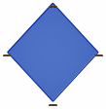
Obrázek 18: Záchytné body
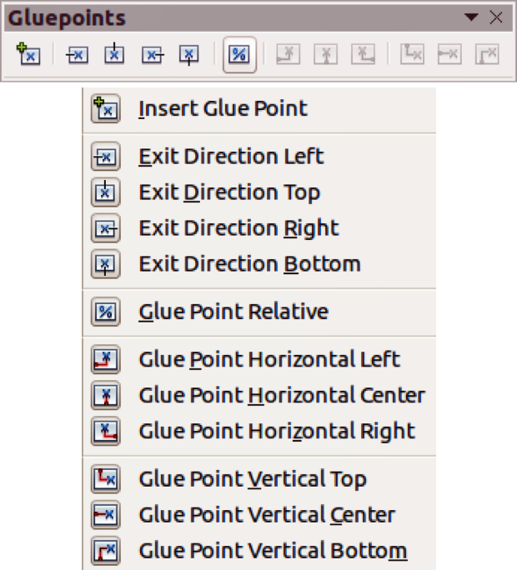
Obrázek 19: Záchytné body a dostupné nástroje

Spojnice
Spojnice jsou čáry nebo šipky, jejichž konce se automaticky přichytávají k záchytným bodům objektu. Jsou užitečné zvláště při kreslení organizačních diagramů, vývojových diagramů a myšlenkových map. Pokud jsou objekty přesunuty nebo jinak uspořádány, spojnice zůstávají připojeny k záchytným bodům. Obrázek 20 zobrazuje ukázku dvou objektů a spojnice.
Program Draw nabízí mnoho různých spojnic. Klepneme-li na nástrojové liště Kresba nebo v části Vložit tvary ve vlastnostech na postranní liště na trojúhelníček vedle ikony Spojnice , otevře se nástrojová lišta Spojnice (obrázek 21). Podrobnější popis použití spojnic se nachází v kapitole 8 Connections, Flowcharts and Organization Charts příručky Draw Guide.
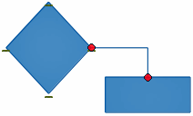
Obrázek 20: Spojnice mezi dvěma objekty
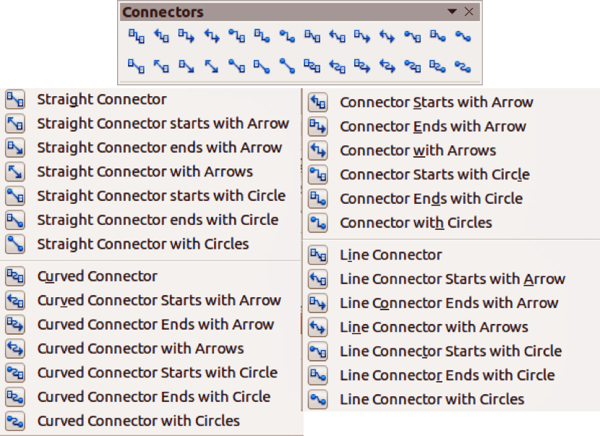
Obrázek 21: Nástrojová lišta Spojnice a dostupné nástroje

Kreslení geometrických tvarů
Ikony pro kreslení geometrických tvarů jsou umístěny na nástrojové liště Kresba, každý geometrický tvar je vysvětlen v následujících oddílech. Klepnutím na trojúhelník napravo od ikony na nástrojové liště Kresba nebo v části Vložit tvary ve vlastnostech na postranní liště otevřeme plovoucí nástrojovou lištu, pomocí které můžeme přistupovat k nástrojům pro daný geometrický tvar.
Tip | Nástroje pro geometrické tvary se používají podobně jako nástroj pro kreselní obdélníků a čtverců. Více informací se nachází v části „Kreslení základních tvarů“ na stránce 12 a v kapitole 2 Drawing Basic Shapes příručky Draw Guide.
Poznámka | Ikony geometrických tvarů zobrazené na nástrojové liště Kresba se mění podle toho, jaký nástroj byl naposledy vybrán a použit pro nakreslení objektu.

Základní tvary
Klepneme na trojúhelník napravo od ikony Základní tvary , čímž otevřeme nástrojovou lištu Základní tvary umožňující kreslení těchto tvarů. Na této liště se nachází také nástroj pro kreslení obdélníků totožný s tím, který již je zobrazen na liště Kresba nebo v části Vložit tvary ve vlastnostech na postranní liště.
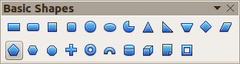
Obrázek 22: Nástrojová lišta Základní tvary

Tvary symbolů
Klepneme na trojúhelník napravo od ikony Tvary symbolů , čímž otevřeme nástrojovou Tvary symbolů umožňující kreslení symbolů.
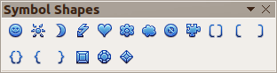
Obrázek 23: Nástrojová lišta Tvary symbolů

Blokové šipky
Klepneme na trojúhelník napravo od ikony Blokové šipky , čímž otevřeme nástrojovou lištu Blokové šipky umožňující kreslení těchto šipek.
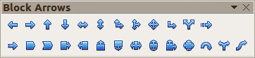
Obrázek 24: Nástrojová lišta Blokové šipky

Vývojové diagramy
Klepneme na trojúhelník napravo od ikony Vývojové diagramy , čímž otevřeme nástrojovou lištu Vývojový diagram se symboly používanými při kreslení vývojových diagramů. Vytváření vývojových diagramů, organizačních diagramů a podobných nástrojů pro plánování je dále popsáno v kapitole 8 Connections, Flowcharts and Organization Charts příručky Draw Guide.
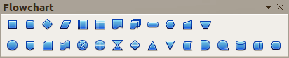
Obrázek 25: Nástrojová lišta Vývojové diagramy

Bubliny
Klepneme na trojúhelník napravo od ikony Bubliny , čímž otevřeme nástrojovou lištu Bubliny umožňující kreslení bublin.
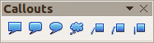
Obrázek 26: Nástrojová lišta Bubliny

Hvězdy a cedule
Klepneme na trojúhelník napravo od ikony Hvězdy , čímž otevřeme nástrojovou lištu Hvězdy a cedule umožňující kreslení hvězd a cedulí.
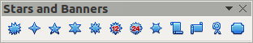
Obrázek 27: Nástrojová lišta Hvězdy a cedule
Poznámka | Ke všem těmto geometrickým tvarům můžeme přidat text. Více informací se nachází v kapitolách 2 Drawing Basic Shapes a 10 Advanced Draw Techniques příručky Draw Guide.

Výběr objektů

Přímý výběr
Nejjednodušší způsob, jak vybrat objekt, je přímo na něj klepnout. Objekty, které nejsou vyplněné, vybereme tím, že klepneme na jejich obrys. Prvním klepnutím objekt vybereme, druhým klepnutím výběr zrušíme. Chceme-li vybrat nebo zrušit výběr u více objektů, podržíme při klepnutí klávesu Shift.

Výběr pomocí rámu
Několik objektů najednou můžeme také vybrat tak, že přes objekty přetáhneme kurzor myši. Při tažení kurzorem se kolem objektů kreslí obdélník, vybrány jsou pouze ty objekty, které leží celé uvnitř tohoto obdélníku.
Chceme-li vybrat pomocí rámu více objektů, musí být zapnuta ikona Vybrat na nástrojové liště Kresba.
Poznámka | Obdélník pro výběr, který se kreslí při tažení kurzorem myši, se v angličtině označuje také jako „marquee“.

Výběr skrytých objektů
Objekty je možné vybrat, i když jsou umístěny za jinými, a nejsou proto viditelné. Podržíme klávesu Alt a klepneme na objekt v popředí, který zakrývá skrytý objekt, poté klepneme znovu, čímž skrytý objekt vybereme. Pokud je skrytých objektů několik, pokračujeme se stisknutou klávesou Alt v klepání, dokud nenajdeme objekt, který chceme. Chceme-li procházet objekty v obráceném pořadí, podržíme při klepání klávesy Alt+Shift.
Pokud na vybraný objekt klepneme, zobrazí se jeho obrys skrz objekty, které jej zakrývají.
Poznámka | Použití klávesy Alt funguje na počítačích s operačními systémy Windows nebo Mac. Na počítačích s operačním systémem LInux je nutné použít dále popsaný způsob využívající klávesu Tab.
Chceme-li vybrat objekt, který je zakrytý jiným objektem, pomocí klávesnice, použijeme klávesu Tab. Pomocí ní objekty opakovaně procházíme a můžeme zastavit na objektu, který chceme vybrat. Chceme-li objekty procházet v <t1/>opačném pořadí, stiskneme Shift+Tab. Tento způsob nalezení objektu je velmi rychlý, stává se ale nepraktickým v případě, kdy kresba sestává z velkého počtu objektů.

Uspořádání objektů
Ve složitějších kresbách může být více objektů umístěno na sobě. Chceme-li změnit jejich uspořádání tím, že nějaký objekt přesuneme blíž nebo dál, objekt vybereme, klepneme v hlavní nabídce na Změnit > Uspořádat a vybereme Přenést blíž nebo Odsunout dál. Alternativně klepneme pravým tlačítkem na objekt, vybereme z místní nabídky Uspořádat a poté Přenést blíž nebo Odsunout dál.
Možnosti uspořádání jsou také dostupné po klepnutí na trojúhelníček napravo od ikony Uspořádat na nástrojové liště Čára a výplň. Tím otevřeme nástrojovou lištu Umístění, pomocí níž můžeme nastavit různé možnosti uspořádání(obrázek 28).
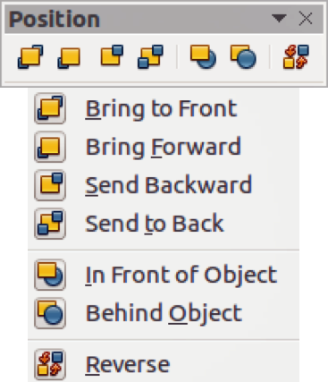
Obrázek 28: Nástrojová lišta Umístění a dostupné nástroje

Přesun a nastavení velikosti objektů
Když přesouváme objekt nebo měníme jeho velikost, je vhodné si všimnout oblasti na levé straně stavového řádku v dolní části okna programu Draw (obrázek 29). V této oblasti se zleva doprava zobrazuje, jaký objekt je vybrán, jeho umístění na kresbě v souřadnicích X a Y a jeho rozměry. Měrné jednotky odpovídají jednotkám vybraným v Nástroje > Možnosti > LibreOffice Draw > Obecné.
Více informací o přesunu a nastavení velikosti objektů se nachází v kapitole 3 Working with Objects and Object Points příručky Draw Guide.
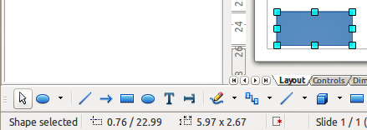
Obrázek 29: Levá strana stavového řádku během přesunu nebo změny velikosti objektu

Přesun objektů
Chceme-li přesunout objekt (nebo skupinu objektů), vybereme jej, poté klepneme dovnitř objektu a držíme levé tlačítko myši, zatímco myší táhneme. Během pohybu se zobrazuje méně výrazný obrázek kopie objektu, který usnadňuje opětovné umístění objektu (obrázek 30). Chceme-li objekt umístit na nové místo, uvolníme tlačítko myši.
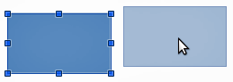
Obrázek 30: Přesun objektu

Nastavení velikosti objektu
Chceme-li změnit velikost vybraného objektu (nebo skupiny vybraných objektů), přesuneme kurzor myši na některý z úchytů výběru. Kurzor myši se změní na tvar, který značí směr pohybu příslušný pro daný úchyt výběru. Když změníme velikost objektu, zobrazí se méně výrazný obrys objektu (obrázek 31). Až nastavíme požadovanou velikost objektu, uvolníme tlačítko myši.
Výsledek závisí na tom, jaký úchyt výběru použijeme. Chceme-li změnit velikost objektu pouze v jedné ose, použijeme postranní úchyt. Chceme-li změnit velikost v obou osách, použijeme úchyt na vrcholu.
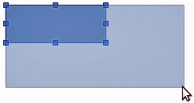
Obrázek 31: Nastavení velikosti objektu
Poznámka | Pokud při změně velikosti objektu stiskneme klávesu Shift, změna velikosti bude stejná v obou osách, tj. zachová se poměr stran objektu. Toto chování klávesy Shift funguje se všemi úchyty výběru.  Jedná se o výchozí chování klávesy Shift. Pokud však je vybráno Při vytváření nebo přesunu objektů v Nástroje > Možnosti > LibreOffice Draw > Mřížka, je funkce klávesy Shift opačná: poměr stran bude zachován, když klávesu Shift nestiskneme.

Otočení a zkosení objektu
Více informací o otočení a zkosení objektu se nachází kapitole 3 Working with Objects and Object Points příručky Draw Guide.

Otočení objektu
Chceme-li otočit objekt (nebo skupinu objektů), vybereme jej a poté přejdeme pomocí některého z následujících způsobů do režimu otáčení:
- Klepneme na ikonu Otočit na nástrojové liště Čára a výplň.
- Zvolíme Zobrazit > Nástrojové lišty > Režim a vybereme ikonu Otočit .
Úchyty výběru změní tvar a barvu (obrázek 32). Ve středu objektu se také zobrazí střed otočení. Přesuneme-li kurzor myši nad úchyty, kurzor změní tvar. Úchyty na vrcholech slouží k otočení objektu a horní, dolní a postranní úchyty ke zkosení objektu.
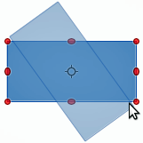
Obrázek 32: Otočení objektu
Přesuneme kurzor myši na některý úchyt na vrcholu, kurzor se změní na úhel se šipkou na obou koncích. Klepneme a podržíme tlačítko myši, poté začneme přesouvat kurzor, čímž objekt otáčíme. Zobrazí se méně výrazný obrázek otáčeného objektu a ve stavovém řádku se zobrazí aktuální úhel otočení.
Poznámka | Pro 3D objektu funguje otáčení odlišně kvůli tomu, že se objekt otáčí kolem globální osy, a nikoliv kolem jednotlivých os. Více informací se nachází v kapitole 7 Working with 3D Objects příručky Draw Guide.
Bod otočení se běžně nachází ve středu objektu. Chceme-li změnit umístění bodu otočení, klepneme na objekt kurzorem myši a přetáhneme jej tak, aby se bod otočení nacházel na požadovaném místě. Bod otočení může být umístěn dokonce mimo objekt.
Poznámka | Stiskneme-li při otáčení objektu klávesu Shift, otáčení bude omezeno na násobky úhlu 15°.  Jedná se o výchozí chování klávesy Shift. Pokud však je vybráno Při vytváření nebo přesunu objektů v Nástroje > Možnosti > LibreOffice Draw > Mřížka, je funkce klávesy Shift opačná: otáčení bude omezeno na násobky 15°, když klávesu the Shift nestiskneme.

Zkosení objektu
Chceme-li zkosit objekt, použijeme úchyt ve středu horní, dolní nebo boční strany vybraného objektu. Kurzor myši změní tvar, pokud ho přesuneme nad některý z těchto úchytů. Osa, podle níž se objekt zkosí, je strana objektu, která se nachází přímo naproti použitému středovému úchytu. Tato osa nemění svoji polohu, zatímco ostatní strany objektu se přesouvají podle toho, jak táhneme kurzorem myši.
Klepneme a podržíme tlačítko myši, poté začneme přesouvat kurzor, čímž objekt deformujeme. Zobrazí se méně výrazný obrázek koseného objektu (obrázek 33) a ve stavovém řádku se zobrazí aktuální úhel zkosení.
Poznámka | Stiskneme-li při kosení objektu klávesu Shift, kosení bude omezeno na násobky úhlu 15°. Jedná se o výchozí chování klávesy Shift. Pokud však je vybráno Při vytváření nebo přesunu objektů v Nástroje > Možnosti > LibreOffice Draw > Mřížka, je funkce klávesy Shift opačná: kosení bude omezeno na násobky 15°, když klávesu Shift nestiskneme.
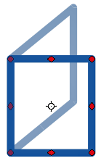
Obrázek 33: Zkosení objektu

Úprava objektů
Chceme-li upravit objekt nebo změnit jeho vlastnosti jako barva, šířka ohraničení apod., můžeme použít nástrojové lišty Čára a výplň a Formátování textu, část Vlastnosti na postranní liště nebo místní nabídku. Více informací o úpravě objektů a změně jejich vlastností se nachází v kapitole 4 Changing Object Attributes příručky Draw Guide.
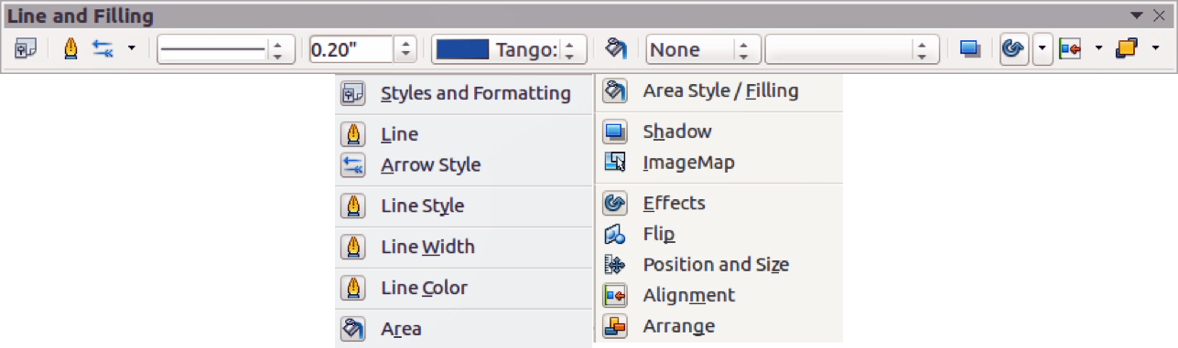
Obrázek 34: Nástrojová lišta Čára a výplň a její dostupné nástroje

Nástrojová lišta Čára a výplň
Ve výchozím nastavení se nástrojová lišta Čára a výplň nachází v horní části pracovní plochy. Jestliže však nástrojová lišta Čára a výplň zobrazena není, zvolíme Zobrazit > Nástrojové lišty > Čára a výplň v hlavní nabídce, čímž tuto lištu otevřeme (obrázek 34). Pomocí této lišty můžeme upravit nejčastěji používané vlastnosti objektu. Abychom získali přístup k dalším možnostem formátování, můžeme také otevřít dialogové okno Čára tím, že klepneme na ikonu Čára , a dialogové okno Oblast tím, že klepneme na ikonu Oblast.

Nástrojová lišta Formátování textu
Kdykoliv vybereme text, nástrojová lišta Čára a výplň se automaticky změní na nástrojovou lištu Formátování textu (obrázek 35). Nástrojovou lištu Formátování textu můžeme také otevřít volbou Zobrazit > Nástrojové lišty > Formátování textu v hlavní nabídce. Nástroje v této liště nebudou aktivní, dokud nebude vybrán text.
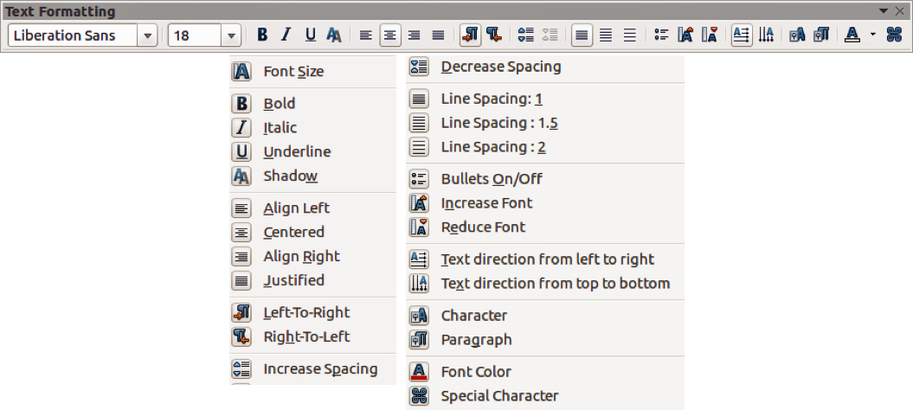
Obrázek 35: Nástrojová lišta Formátování textu a její dostupné nástroje
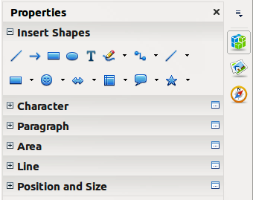
Obrázek 36: Části ve vlastnostech na postranní liště

Vlastnosti na postranní liště
Když vybereme objekt kresby, aktivují se části ve vlastnostech na postranní liště (obrázek 36). Díky tomu můžeme změnit vlastnosti nebo možnosti objektu bez nutnosti otevírat dialogové okno nebo používat některý nástroj z rozmanitých nástrojových lišt programu Draw. Chceme-li nějakou část rozbalit, klepneme na znaménko plus (+), které se nachází vedle názvu části.

Místní nabídka
Pokud je vybrán objekt a klepneme na něj pravým tlačítkem, otevře se místní nabídka (obrázek 37) příslušná k vybranému objektu. Pomocí této místní nabídky lze přistupovat k dostupným možnostem, je tak možné změnit vlastnosti objektu bez nutnosti otevírat dialogové okno. Položky nabídky s malou šipkou na pravé straně obsahují podnabídku.
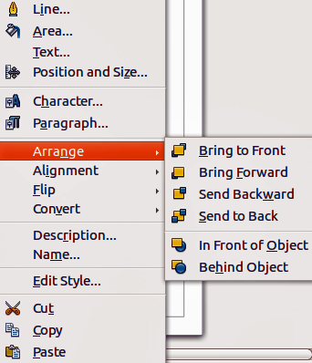
Obrázek 37: Ukázka místní nabídky

Formátování čar a ohraničení
V programu LibreOffice může pojem čára znamenat samostatnou část kresby (čára), vnější stranu tvaru (ohraničení) nebo šipku. Vlastnosti čar, které je potřeba měnit nejčastěji, jsou styl (plná, čárkovaná, neviditelná apod.), šířka a barva.
Vybereme čáru, kterou chceme naformátovat, a poté použijeme ovládací prvky na nástrojové liště Čára a výplň, pomocí nichž tyto často upravované vlastnosti změníme (zvýrazněné na obrázku 38).
Obrázek 38: Často používané vlastnosti čáry (styl, barva, šířka)
Potřebujeme-li upravit vzhled čáry ještě jinak, zvolíme Formát > Čára v hlavní nabídce nebo klepneme pravým tlačítkem na čáru a vybereme Čára v místní nabídce nebo vybereme ikonu Čára na nástrojové liště Čára a výplň. Pomocí všech těchto způsobů se otevře dialogové okno Čára (obrázek 15 na stránce 11), ve kterém můžeme nastavit vlastnosti čáry. Dialogové okno se skládá ze tří záložek: Čára, Styly čar a Styly šipek. Alternativně můžeme pro změnu vzhledu čáry použít část Čára ve vlastnostech na postranní liště.

Šipky, hroty šipek a zakončení čar
Šipky, hroty šipek a další zakončení čar se zpravidla označují jako šipky, jejich vlastnosti lze upravovat a měnit stejným způsobem jako u čar. Vybereme čáru a klepneme na ikonu Styl šipky na nástrojové liště Čára a výplň, čímž otevřeme nabídku Styl šipky (obrázek 39).
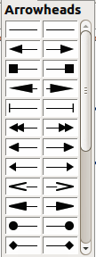
Obrázek 39: Nabídka Styl šipky
K dispozici je několik druhů šipek. Každá čára může končit jinou šipkou nebo může zůstat bez šipky. Šipky lze použít pouze u čar, u ohraničení objektu se neprojeví.

Formátování výplně oblasti
Pojem výplň oblasti označuje vnitřek objektu. Výplň může být tvořena jednolitou barvou, přechodem, šrafováním nebo rastrovým obrázkem (obrázek 40). Výplň je možné nastavit jako částečně nebo zcela průhlednou. Ve většině případů zvolíme některou ze standardních výplní, které jsou dostupné na nástrojové liště Čára a výplň nebo v části Oblast ve vlastnostech na postranní liště. Můžeme také definovat vlastní výplně oblasti. Více informací o formátování výplně oblasti se nachází v kapitole 4 Changing Object Attributes příručky Draw Guide.
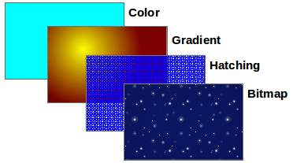
Obrázek 40: Různé druhy výplně oblasti

Používání stylů
Může se stát, že chceme použít stejnou výplň oblasti, tloušťku čáry nebo ohraničení na sadu objektů. Opakované nastavování vlastností lze výrazně zjednodušit tím, že použijeme styly. Pomocí stylů můžeme definovat šablonu s formátováním (styl) a poté tento styl použít na více objektů. Více informací o stylech se nachází v kapitole 3 Používáme styly a šablony této příručky, v kapitole Chapter 6 Introduction to Styles příručky Writer Guide a v kapitole 4 Changing Object Attributes příručky Draw Guide.

Umísťování objektů

Funkce přichycení
V programu Draw mohou být objekty přesně a konzistentně umísťovány pomocí funkce přichycení. K přichytávání mohou být použity body mřížky, body a čáry pro přichycení, rámce objektů, jednotlivé body na objektech nebo okraje stránky.
Nejjednodušeji se s přichytáváním pracuje při přiblížení, které je pro dané zobrazení praktické. Najednou je možné použít dvě různé funkce přichycení: například přichycení k vodítkům a k okrajům stránky. Je však vhodné aktivovat pouze funkce, které jsou opravdu potřeba.
Více informací o funkci přichycení se nachází v kapitolách 3 Working with Objects and Object Points a 10 Advanced Draw Techniques příručky Draw Guide.

Přichycení k mřížce
Přichycení k mřížce umožňuje umístit objekt na bod mřížky (obrázek 41). Zvolíme Zobrazit > Mřížka > Přichytit k mřížce v hlavní nabídce nebo klepneme na ikonu Přichytit k mřížce na nástrojové liště Možnosti, čímž přichytávání k mřížce zapneme. Pokud není nástrojová lišta Možnosti zobrazena, zvolíme Zobrazit > Nástrojové lišty > Možnosti v hlavní nabídce.
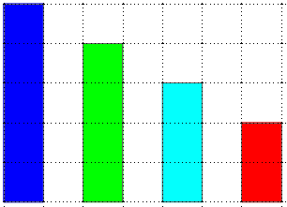
Obrázek 41: Umísťování s využitím přichycení k mřížce

Zobrazení mřížky
Chceme-li v programu Draw mřížku zobrazit nebo skrýt, zvolíme Zobrazit > Mřížka > Zobrazovat mřížku v hlavní nabídce nebo klepneme na ikonu Zobrazit mřížku na nástrojové liště Možnosti.

Nastavení mřížky
Rozlišení a vlastnosti přichycení k jejím bodům lze nastavit. Zvolíme Nástroje > Možnosti > LibreOffice Draw > Mřížka v hlavní nabídce, čímž otevřeme dialogové okno s možnostmi pro mřížku (obrázek 42).
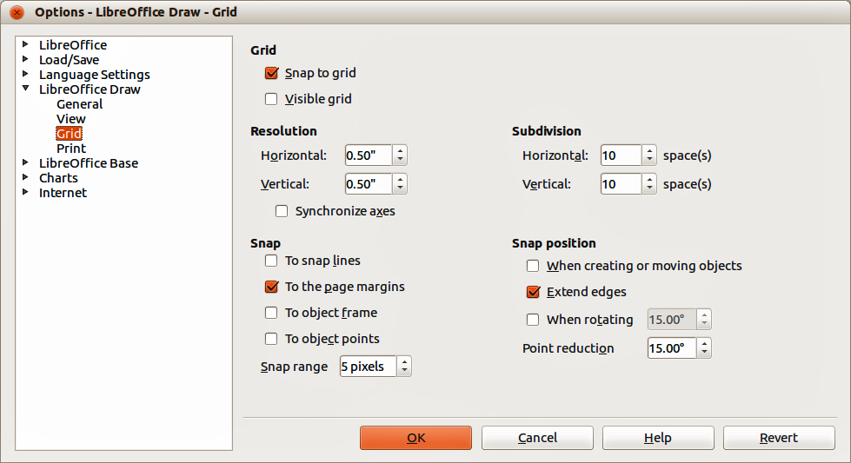
Obrázek 42: Nastavení mřížky
- Svislé a vodorovné rozestupy bodů mřížky. Můžeme také změnit měrnou jednotku nastavenou v obecných možnostech programu Draw tím, že zvolíme Nástroje > Možnosti > LibreOffice Draw > Obecné.
- Rozlišení je velikost čtverců nebo obdélníků mřížky. Pokud je rozlišení vodorovně 1 cm a svisle 2 cm, mřížka se skládá z obdélníků 2 cm vysokých a 1 cm širokých.
- Podružné rozdělení je představováno doplňkovými body, které se zobrazují na stranách každého obdélníku nebo čtverce mřížky. Objekt lze přichytit k podružným bodům stejně jako k vrcholům mřížky.
- Velikost oblasti přichycení v bodech udává, do jaké vzdálenosti od bodu nebo čáry je nutné objekt přiblížit, aby se přichytil.
- Výchozí barvou mřížky je světle šedá. Chceme-li změnit barvu bodů mřížky, zvolíme Nástroje > Možnosti > LibreOffice > Vzhled v hlavní nabídce.

Vodítka
Vodítka programu Draw umožňují snadno umístit objekt s využitím pravítek na horní a levé straně pracovní plochy. Chceme-li zapnout nebo vypnout vodítka, zvolíme Nástroje > Možnosti > LibreOffice Draw > Zobrazení v hlavní nabídce a vybereme možnost Vodítka při přesouvání nebo zvolíme nástrojovou lištu Možnosti a klepneme na ikonu Vodítka při přesouvání .

Používání speciálních efektů
V programu Draw můžeme použít na objekty nebo jejich skupiny mnoho speciálních efektů. Tato část představuje některé z nich. Více informací o speciálních efektech se nachází v kapitole 4 Changing Object Attributes příručky Draw Guide..
Chceme-li použít nástroje pro speciální efekty, zvolíme Zobrazit > Nástrojové lišty > Režim (obrázek 43). Funkce Otočit a Překlopit jsou také dostupné, když zvolíme Změnit v hlavní nabídce nebo když klepneme pravým tlačítkem na objekt a použijeme místní nabídku.
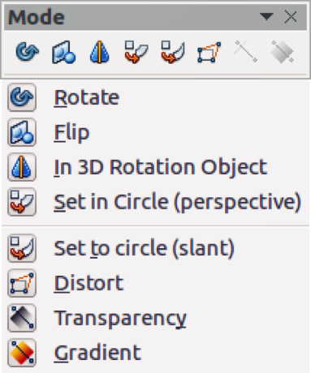
Obrázek 43: Nástrojová lišta Režim a její dostupné nástroje

Překlápění objektů
Nejrychlejší a nejsnazší způsob, jak objekt vodorovně nebo svisle překlopit, je následující postup:
- Klepneme na grafický objekt, zobrazí se úchyty výběru.
- Klepneme pravým tlačítkem a vybereme Překlopit > Svisle nebo Vodorovně nebo zvolíme Změnit > Překlopit > Svisle nebo Vodorovně v hlavní nabídce, vybraný objekt se překlopí, bude tedy orientován opačným směrem.
Můžeme však použít nástroj Překlopit na nástrojové liště Režim nebo Kresba, který poskytuje více možností jak překlápění ovlivnit. Použijeme-li nástroj Překlopit, můžeme změnit umístění a úhel osy překlopení, jak je popsáno v kapitole 4 Changing Object Attributes příručky Draw Guide.

Zrcadlové kopie
V současnosti není v programu Draw k dispozici příkaz pro zrcadlení. Zrcadlení objektu ale může být dosaženo pomocí nástroje Překlopit, jak je popsáno v kapitole 4 Changing Object Attributes příručky Draw Guide.

Deformování objektů
Na nástrojové liště Režim jsou k dispozici tři nástroje, které umožňují přetáhnout vrcholy či hrany objektu a tím obrázek zdeformovat.
- Nástroj Deformovat zdeformuje objekt z hlediska perspektivy.
- Umístit na kružnici (zkosit) vytvoří pseudotrojrozměrný efekt.
- Umístit na kružnici (perspektivně) vytvoří pseudotrojrozměrný efekt.
Ve všech třech případech se nejprve zobrazí dotaz, zda chceme objekt převést na křivku. To je nezbytné, proto klepneme na Ano. Poté můžeme přesouvat úchyty objektu tak, abychom dosáhli požadovaného efektu. Více informací o deformování objektů se nachází v kapitole 4 Changing Object Attributes příručky Draw Guide.

Dynamické průhledné přechody
Průhledné přechody mohou být nastaveny stejným způsobem jako přechody barev. Oba typy přechodů lze použít dohromady. V průhledném přechodu se v jeho směru mění míra průhlednosti barvy výplně objektu, a to od neprůhledné po průhlednou. V obyčejném přechodu se mění výplň z jedné barvy na jinou, ale míra průhlednosti zůstává stejná.
K nastavení dynamické průhlednosti a barevných přechodů slouží nástroje Průhlednost a Přechod na nástrojové liště Režim. Více informací o vytváření průhledností a přechodů u objektu se nachází v kapitole 4 Changing Object Attributes příručky Draw Guide.

Duplikování
Pomocí duplikování vytvoříme kopie objektu, duplikáty se zároveň změní, například se změní jejich barva nebo se otočí.
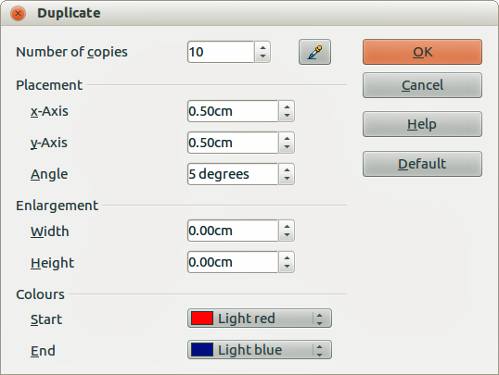
Obrázek 44: Dialogové okno Duplikovat
- Klepneme na objekt nebo skupinu a zvolíme Úpravy > Duplikovat v hlavní nabídce nebo použijeme klávesovou zkratku Shift+F3, čímž otevřeme dialogové okno Duplikovat (obrázek 44).
- Z dostupných možností vybereme požadované. Pokud jsou například určité možnosti použity na obdélník, vytvoří se výsledek zobrazený na obrázku 45.
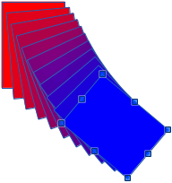
Obrázek 45: Výsledek duplikování

Přechod tvarů
Přechod tvarů převede jeden tvar objektu na jiný, funguje pouze tehdy, jsou-li vybrány dva objekty.
- Vybereme dva objekty s odlišným tvarem.
- Zvolíme Úpravy > Přechod tvarů v hlavní nabídce, čímž otevřeme dialogové okno Přechod tvarů (obrázek 46).
- Vybereme Přírůstky, které určují počet tvarů mezi dvěma vybranými objekty.
- Vybereme Atributy přechodu tvarů, pokud chceme, aby se mezi oběma objekty postupně měnily vlastnosti čáry a výplně.
- Vybereme Stejný směr, pokud chceme dosáhnout hladkého přechodu mezi oběma objekty.
- Klepneme na OK, výsledkem je nová skupina objektů, v níž je první vybraný objekt na začátku a druhý vybraný objekt na konci. Pokud například použijeme možnosti zadané v dialogovém okně na obdélník a trojúhelník, nástroj přechod tvarů vytvoří výsledek zobrazený na obrázku 47.
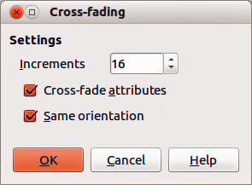
Obrázek 46: Dialogové okno Přechod tvarů
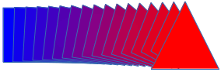
Obrázek 47: Výsledek přechodu tvarů

Skládání více objektů
Pomocí programu Draw můžeme seskupit nebo složit objekty dohromady, takže s více objekty pak zacházíme jako s jediným, nebo můžeme objekty spojit, tím vytvoříme nový tvar. Více informací se nachází v kapitole 5 Combining Multiple Objects příručky Draw Guide.
Seskupení objektů si lze představit jako vložení objektů do krabice. Objekty můžeme jako skupinu přesouvat a globálně můžeme měnit všechny objekty ve skupině. Vždy lze skupinu zrušit a s objekty, které ji tvořily, je možné opět zacházet odděleně. Objekty ve skupině si také zachovávají své vlastnosti.
Složení objektů znamená jejich trvalé sloučení, při němž se vytvoří nový objekt. Původní objekty nejsou dále dostupné jako jednotlivé prvky a nemohou být jako jednotlivé objekty upravovány. Jakákoliv úprava složeného objektu ovlivní všechny objekty, které byly při složení použity.

Seskupení

Dočasné seskupení
Dočasné seskupení nastane, když vybereme několik objektů pomocí ikony Vybrat na nástrojové liště Kresba nebo myší přetáhneme kolem objektů obdélník. Jakékoliv změny vlastností objektů, které provedeme, se použijí na všechny objekty nacházející se v dočasné skupině. Můžeme například dočasnou skupinu jako celek otočit.
Chceme-li dočasné seskupení objektů zrušit, jednoduše klepneme mimo úchyty výběru zobrazené kolem objektu.

Trvalé seskupení
Trvalé seskupení objektů vytvoříme poté, co objekty vybereme a následně zvolíme Změnit > Seskupit v hlavní nabídce nebo klepneme pravým tlačítkem na výběr a vybereme Seskupit v místní nabídce nebo použijeme klávesovou zkratku Ctrl+Shift+G. I když zrušíme výběr, objekty zůstávají seskupeny dohromady.
Pokud jsou objekty trvale seskupeny, jakákoliv operace použitá na jejich skupinu se provede u všech členů skupiny. Jestliže klepneme na některého člena skupiny, vybere se celá skupina.
Jednotlivé členy skupiny můžeme upravovat, aniž bychom rušili skupinu. Vybereme skupinu a zvolíme Změnit > Upravit skupinu nebo klepneme pravým tlačítkem a vybereme Upravit skupinu v místní nabídce nebo použijeme klávesovou zkratku F3 nebo na skupinu poklepeme.
Až úpravy jednotlivých členů skupiny dokončíme, zvolíme Změnit > Opustit skupinu nebo klepneme pravým tlačítkem a vybereme Opustit skupinu v místní nabídce nebo použijeme klávesovou zkratku Shift+F3.

Zrušení seskupení
Chceme-li zrušit skupinu objektů, vybereme ji a poté zvolíme Změnit > Zrušit skupinu v hlavní nabídce nebo klepneme pravým tlačítkem a vybereme Zrušit skupinu v místní nabídce nebo použijeme klávesovou zkratku Ctrl+Alt+Shift+G.

Skládání objektů
Složení objektů znamená jejich trvalé sloučení, při němž se vytvoří nový objekt. Původní objekty nejsou dále dostupné jako jednotlivé prvky a nemohou být jako jednotlivé objekty upravovány. Jakákoliv úprava složeného objektu ovlivní všechny objekty, které byly při složení použity.
Vybereme několik objektů, poté zvolíme Změnit > Složit v hlavní nabídce nebo klepneme pravým tlačítkem na objekty a vybereme Složit v místní nabídce nebo použijeme klávesovou zkratku Ctrl+Shift+K.
Poté, co vybereme objekty, se zpřístupní funkce Sloučit, Odečíst a Průnik, pomocí nichž můžeme vytvořit z vybraných objektů nový objekt. Více informací o těchto funkcích se nachází v kapitole 5 Combining Multiple Objects příručky Draw Guide.

Uspořádání, zarovnání a rozmístění objektů
V programu Draw je možné vybrané objekty uspořádat, zarovnat a rozmístit vůči sobě navzájem:
- Objekt uspořádáme tím, že jej v pořadí objektů buď přeneseme blíž, nebo odsuneme dál.
- Objekty zarovnáme vůči sobě vodorovně pomocí příkazů Vlevo, Na střed nebo Vpravo a svisle pomocí Nahoru, Střed nebo Dolů.
- Objekty můžeme rozmístit tak, že rozestup mezi nimi bude stejný.
Více informací o uspořádání a zarovnání objektů vůči sobě se nachází v kapitole 5 Combining Multiple Objects příručky Draw Guide.

Vkládání a úprava obrázků
Program Draw obsahuje mnoho funkcí na úpravu rastrové grafiky (bitmap), jako například fotografií nebo naskenovaných obrázků. Mezi ně patří importování nebo exportování obrázků a převod z jednoho formátu obrázků na jiný.
Program Draw obsahuje širokou škálu filtrů obrázku, a umožňuje tak načíst a zobrazit několik formátů souboru s obrázkem. Zahrnuje také některé nástroje na práci s rastrovou grafikou, ovšem nedosahuje takové funkcionality, jakou mají specializované grafické programy jako Gimp nebo Adobe Photoshop. Více informací se nachází v kapitole 6 Editing Pictures příručky Draw Guide.
Obrázky můžeme přidávat z několika zdrojů:
- Přímo ze skeneru (Vložit > Obrázek > Skenovat)
- Obrázky vytvořené jiným programem, a to včetně fotografií z digitálního fotoaparátu (Vložit > Obrázek > Ze souboru)
- Galerie programu Draw; více informací se nachází v této příručce v kapitole 11 Obrázky, galerie a písmomalba.

Práce s 3D objekty
Přestože program Draw neobsahuje tolik funkcí jako špičkové programy na úpravu obrázků, je v něm možné vytvářet a upravovat velmi dobré 3D kresby.
Program Draw nabízí dva druhy 3D objektů: 3D tělesa a 3D tvary. Podle toho, jaký druh zvolíme, můžeme využít různé způsoby úprav 3D objektu (otočení, osvětlení, perspektiva atd.), přičemž 3D tvary lze vytvořit a upravit jednodušeji než 3D tělesa. Na druhou stranu 3D tělesa je možné v současnosti lépe přizpůsobit.
Více informací se nachází v kapitole 7 Working with 3D Objects příručky Draw Guide.

Exportování obrázků
Program Draw ukládá obrázky v otevřeném formátu *.odg. Chceme-li uložit obrázek nebo celý soubor v jiném formátu, použijeme Soubor > Exportovat a vybereme formát ze zobrazeného seznamu. Seznam formátů obrázků, které mohou být z programu Draw exportovány, je uveden v této příručce vdodatku B Open Source, Open Standards, OpenDocument.
Soubory programu Draw můžeme exportovat také do formátu HTML, XHTML, PDF nebo Flash. Export do PDF ze součástí balíku LibreOffice je popsán v této příručce v kapitole 10 Tisk, exportování a odesílání e-mailů.
Export do HTML využívá průvodce pro převod, který vytvoří tolik webových stránek, kolik stránek se nachází v dokumentu programu Draw. Volitelně můžeme zvolit, aby se stránky zobrazovaly v rámcích s navigací, a nastavit úvodní stránku. Více informací se nachází v této příručce v kapitole 12 Vytváříme webové stránky.

Vkládání komentářů ke kresbám
Ke kresbám můžeme vkládat komentáře podobným způsobem jako v programech Writer a Calc.
- Zvolíme Vložit > Komentář v hlavní nabídce. V levém horním rohu kresby se zobrazí obdélníček s iniciálami a vedle něj větší textové pole (obrázek 48). Do dolní části textového pole program Draw automaticky vloží jméno autora a datum.
- Do textového pole napíšeme nebo vložíme komentář. Na části textu můžeme použít základní formátování tak, že část vybereme, klepneme na ni pravým tlačítkem a zvolíme možnost v místní nabídce. Z této nabídky také můžeme smazat aktuální komentář, všechny komentáře od téhož autora nebo všechny komentáře v dokumentu.
- Obdélníček označující komentář můžeme přesunout na jakékoliv místo kresby. Obvykle se bude jednat o místo poblíž objektu, kterého se komentář týká.
- Chceme-li komentáře zobrazit nebo skrýt, zvolíme Zobrazit > Komentáře v hlavní nabídce.
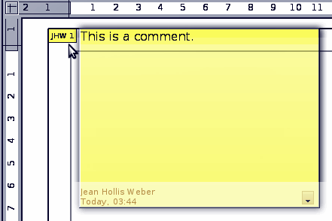
Obrázek 48: Vkládání komentářů
- Pokud chceme zadat jméno, které se v komentáři zobrazí jako jméno autora, zvolíme Nástroje > Možnosti > Uživatelské údaje.
- Pokud dokument upravuje více osob, autoři budou automaticky odlišeni barvou pozadí.

